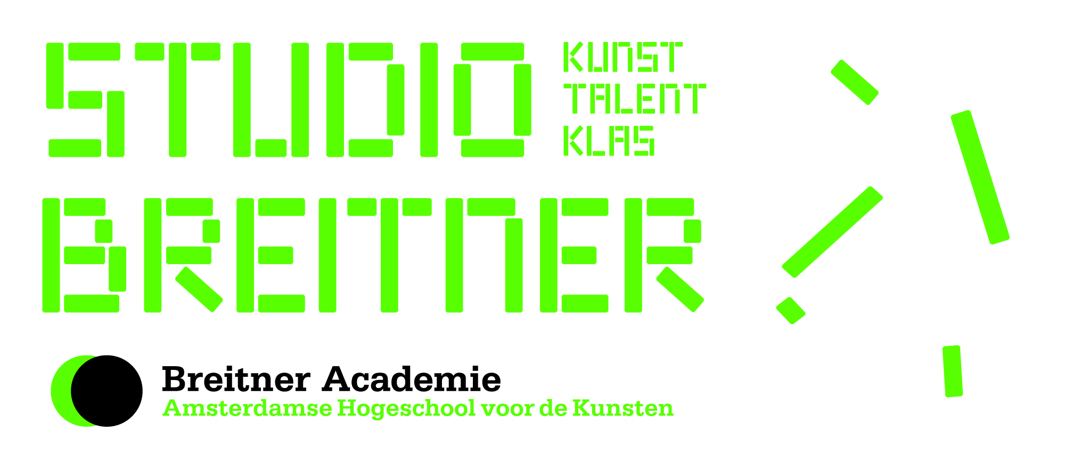

Jaarplanner Studio Breitner

Studio Breitner
Studio Breitner is de kunsttalentklas van de Breitner Academie. Leerlingen van verschillende scholen in het voortgezet onderwijs volgen een programma van 10 weken dat gericht is op het ontwikkelen van beeldend werk. In dit programma werken leerlingen aan korte- en langlopende opdrachten. Tijdens de lessen maken we gebruik van diverse didactische werkvormen en komen er bronnen uit de hedendaagse beeldende kunst aan bod. Middels concrete oefeningen wordt er gewerkt aan beeldend onderzoek en taalvaardigheid in relatie tot kunst. Er is aandacht voor presenteren en reflecteren zodat deelnemers een vocabulaire opbouwen om over eigen en andermans werk te kunnen praten. Het programma wordt afgerond met een presentatie van het portfolio, de gemaakte opdrachten en het werkproces. Deelnemers met voldoende participatie krijgen een certificaat van deelname.

- Doelgroep: HAVO 3-5 en VWO 3-6
- Aanbod: cursus 1: okt-dec 2022 en cursus 2: feb-apr 2023
- Les: dinsdagmiddag 14.30-17.30 uur
- Duur: 10 lessen

week | leswk | Datum | programma | bijzonderheden
36 | 1 | september |  | werving
37 | 2 | september |  | werving
38 | 3 | september |  | werving
39 | 4 | september |  | werving
40 | 5 | 4 oktober | Studio Breitner cursus 1
41 |  | 11 oktober | Studio Breitner | Studiereizen Breitner Academie
42 |  | 17 - 23 okt | herfstvakantie
43 | 6 | 25 oktober | Studio Breitner
44 | 7 | 1 november | Studio Breitner
45 | 8 | 8 november | Studio Breitner
46 | 9 | 15 november | Studio Breitner
47 | 10 | 22 november | Studio Breitner
48 | 11 | 29 november | Studio Breitner
49 | 12 | 6 december | Studio Breitner
50 | 13 | 13 december | Studio Breitner Expo
51 | 14
52/1 |  | 26 dec - 8 jan | kerstvakantie
2 | 15
3 |  |  |  | Toetsweek Breitner Academie
4 |  |  |  | Toetsweek Breitner Academie
5 |  |  |  | Themaweek Breitner Academie
6 | 1 | 7 februari | Studio Breitner cursus 2
7 | 2 | 12 februari | Studio Breitner
8 | 3 | 19 februari | Studio Breitner
9 |  | 27 feb-05 mrt | voorjaarsvakantie
10 | 4 | 7 maart | Studio Breitner
11 | 5 | 14 maart | Studio Breitner
12 | 6 | 21 maart | Studio Breitner
13 | 7 | 28 maart | Studio Breitner
14 | 8 | 4 april | Studio Breitner
15 | 9 | 11 april | Studio Breitner
16 | 10 | 18 april | Studio Breitner EXPO
17 | 11 | 24 – 30 april | Meivakantie VO | Academie open
18 |  | 1 – 7 mei | Meivakantie VO en HBO
19 | 12 |  |  | werving
20 | 13 |  |  | werving
21 | 14 |  |  | werving
22 | 15 |  |  | werving
23 | 16 |  |  | werving

